Отчет педагога Л.А.Даниловой за 2022-2023 учебный год

Работа в студии «Сказка» велась по четырехгодичной дополнительной общеобразовательной общеразвивающей программе «Конструирование из геометрических фигур в материале глина».
Общее количество детей в объединении 80 человек.

Наполняемость групп

В объединении занималось 8 групп:
Мастера (4 год обучения, 10-12 лет),
Город мастеров (2 год обучения, 7-8 лет)
Волшебники, Мечтатели, Сказочники (1 год обучения, 7 лет)
Смайлики, Фантазеры, Улыбка (2 год обучения, 8 лет)

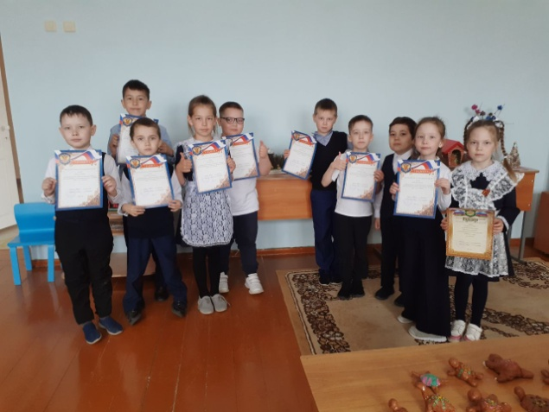 | 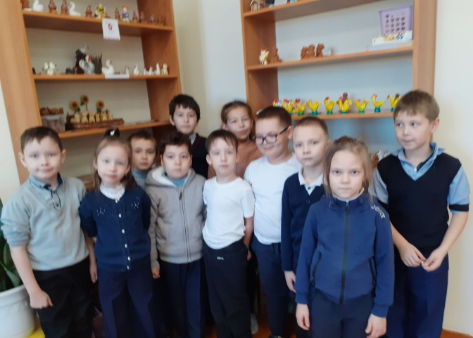
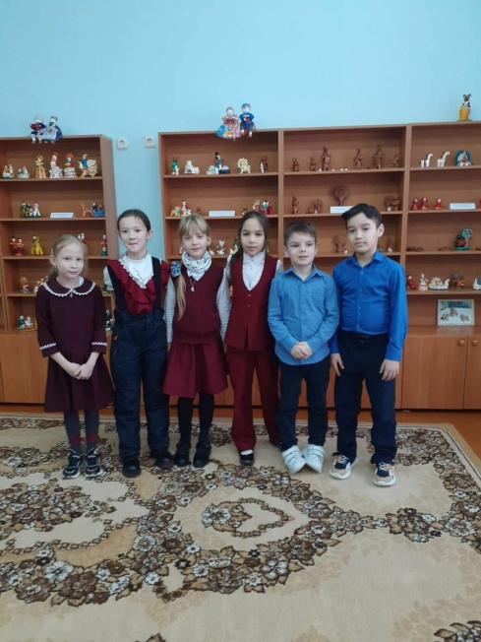 | 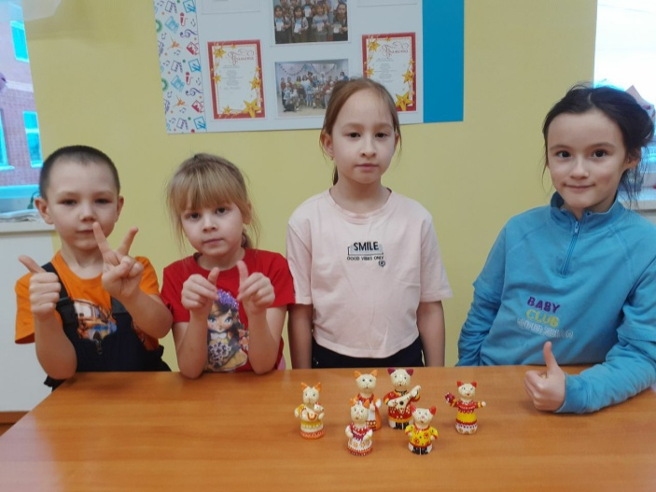
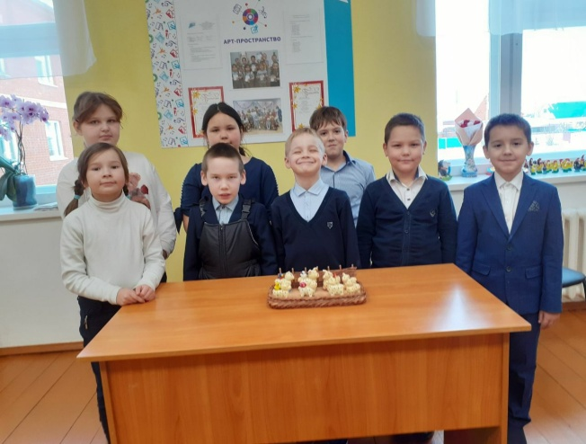 | 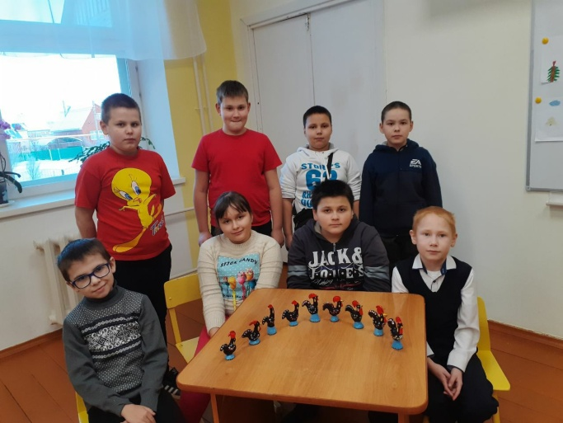
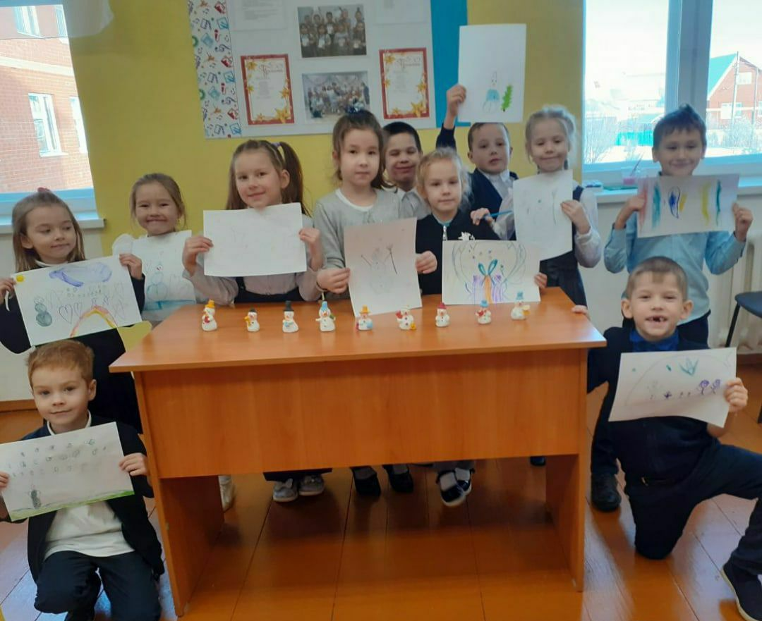 | 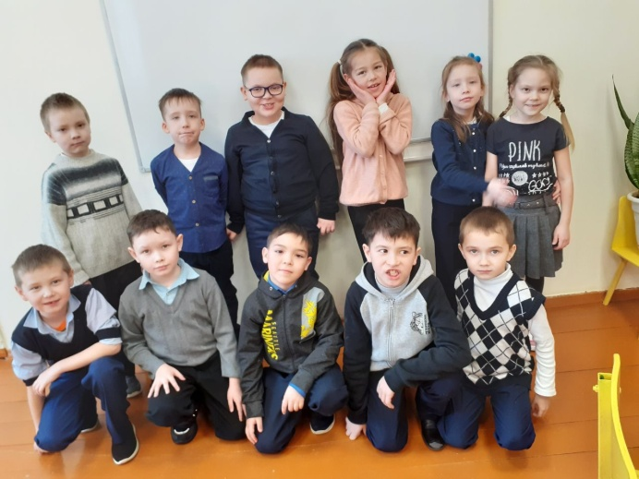

Конкурсы
По итогам полугодия и была проведена аттестации, дети создали 8 коллективных работ. Их коллективные работ приняли участие в Международных и Всероссийских конкурсах.

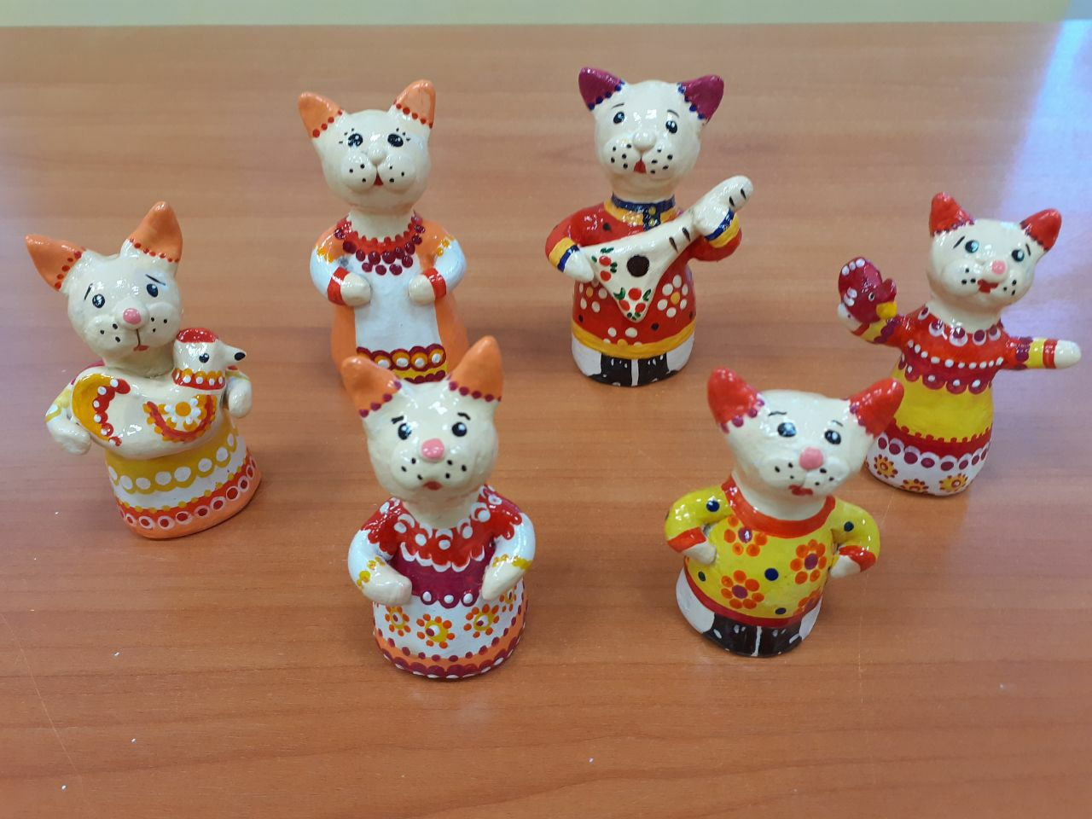 | 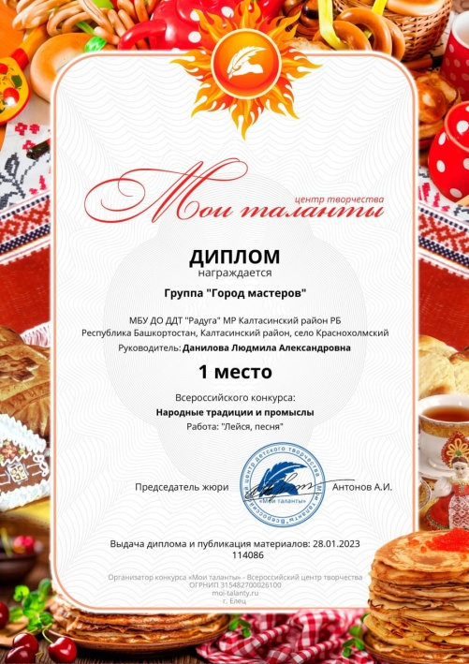
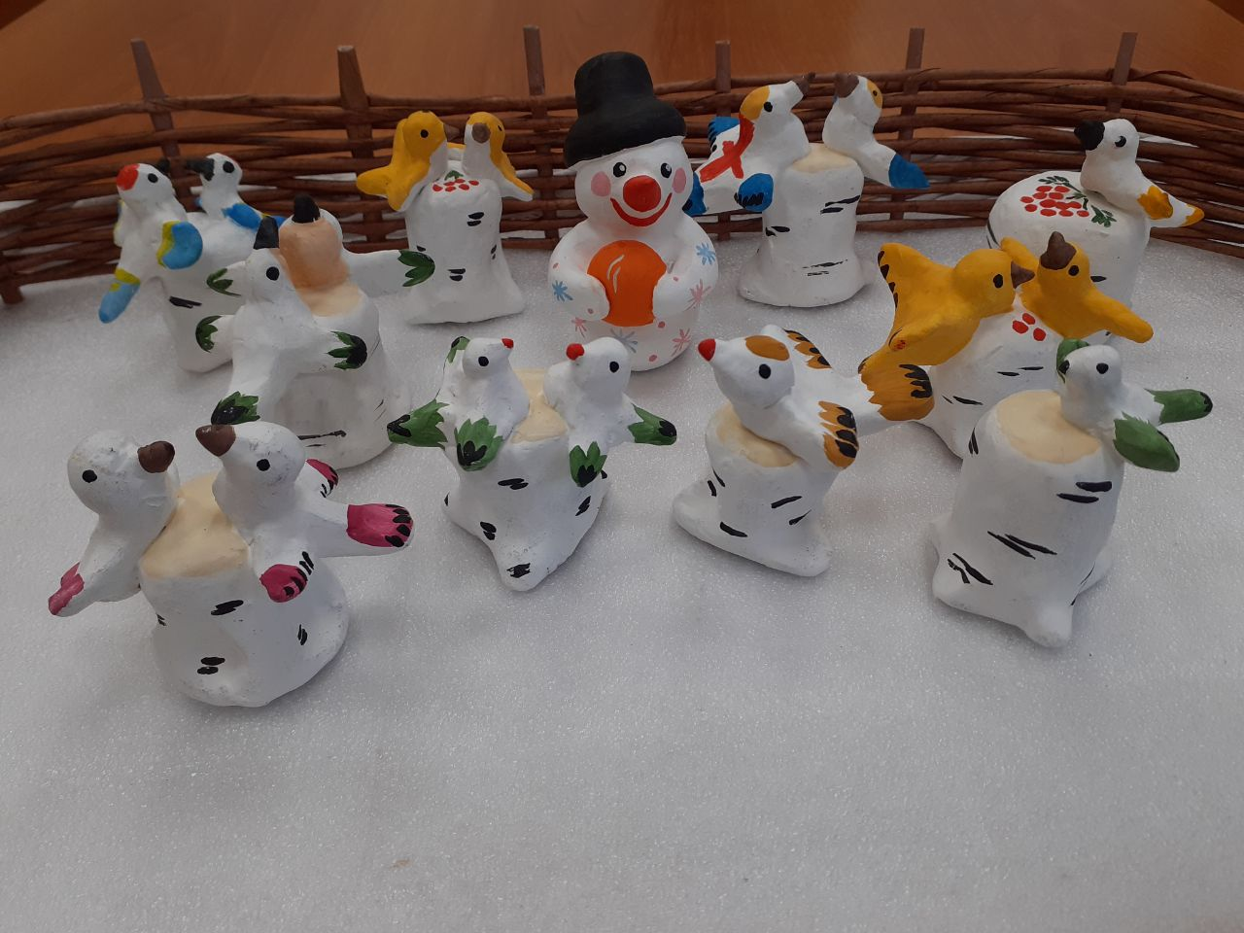 | 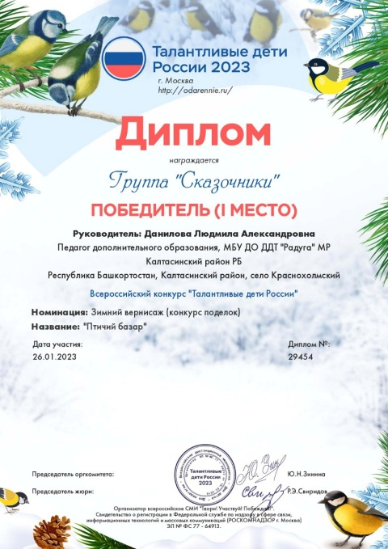
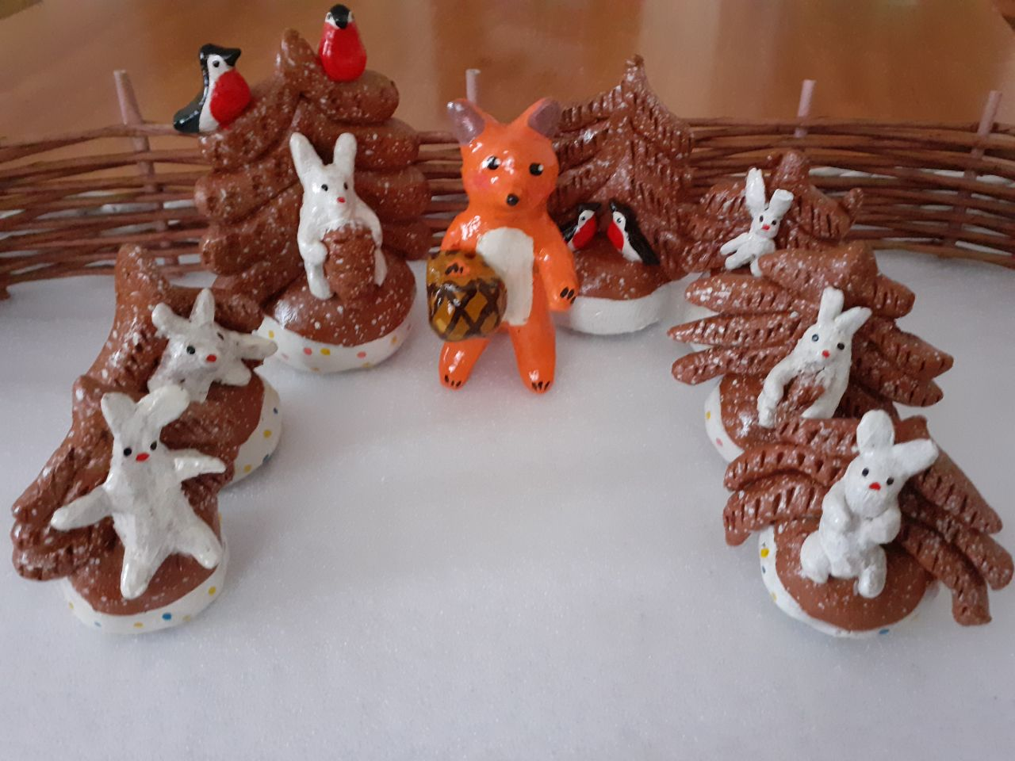 | 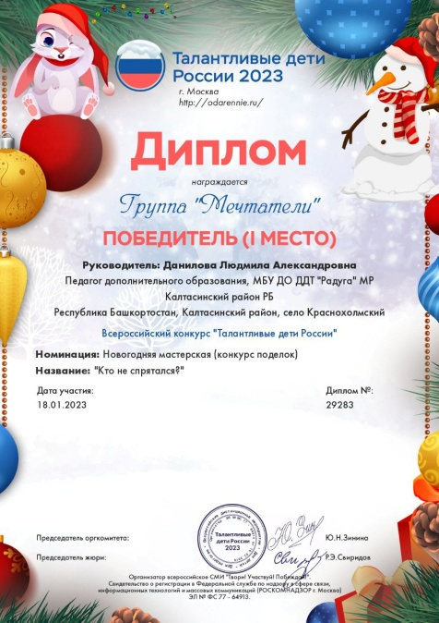
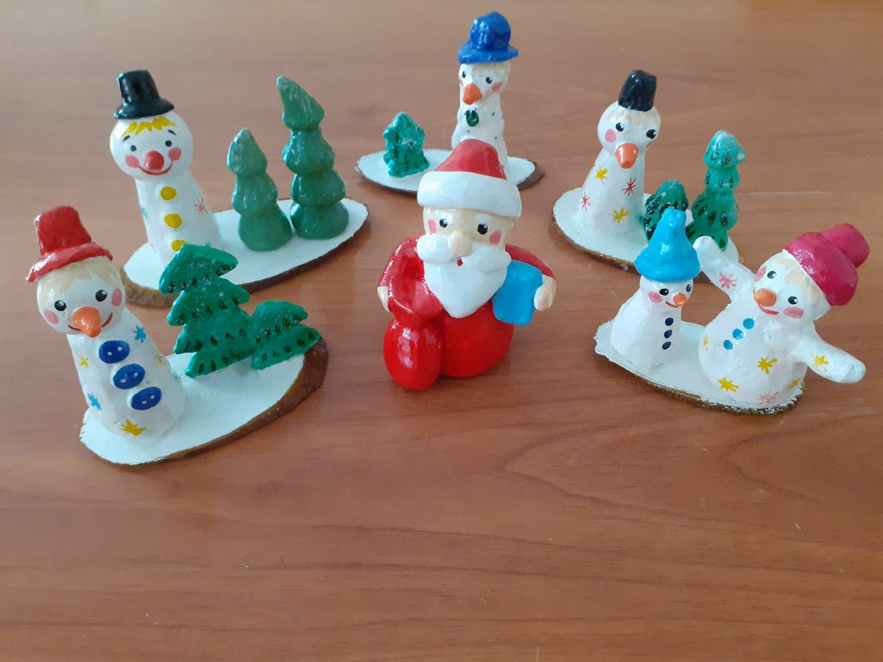 | 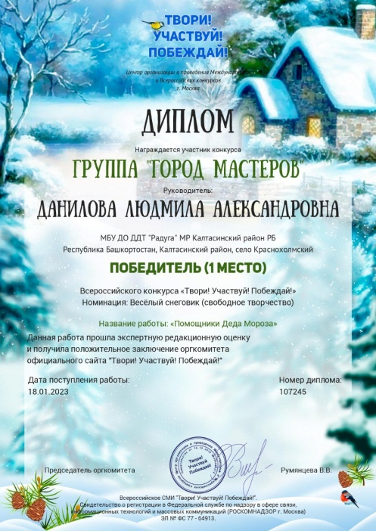
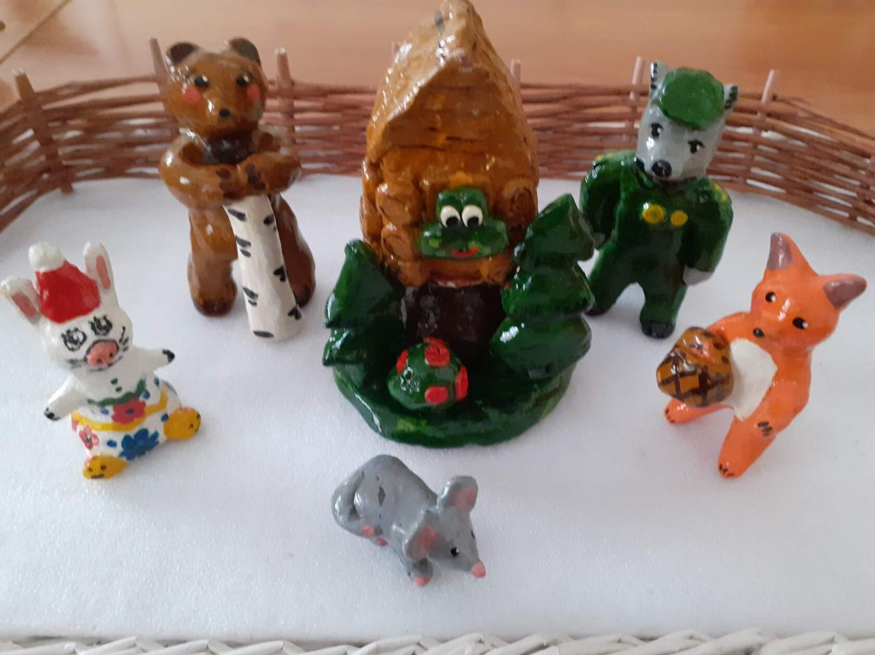 | 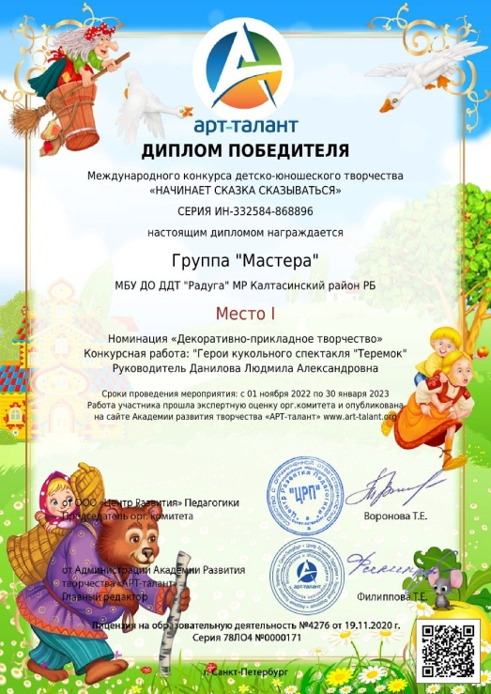
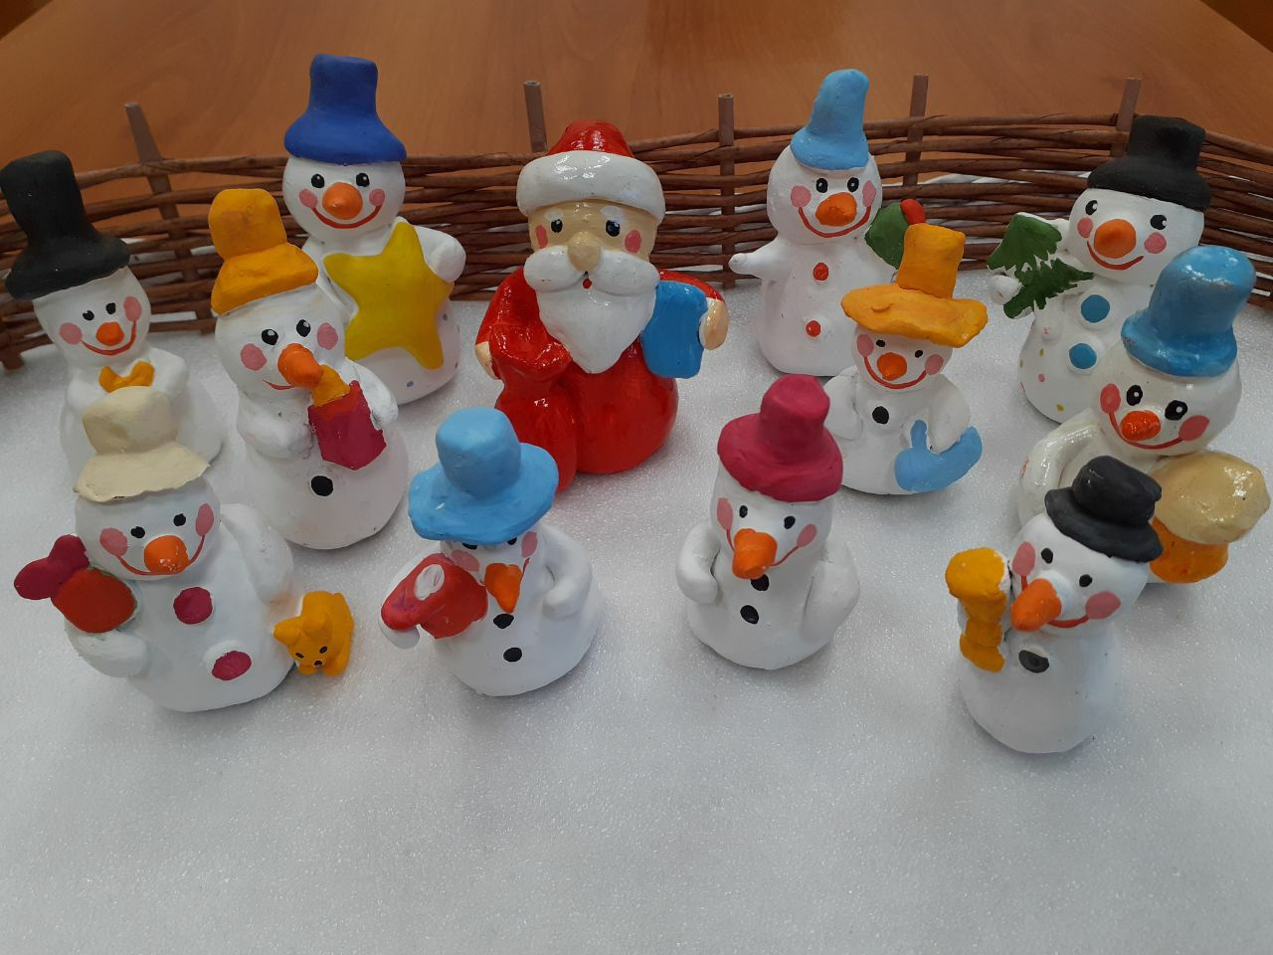 | 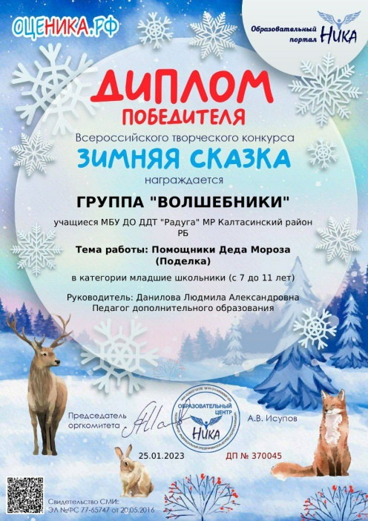
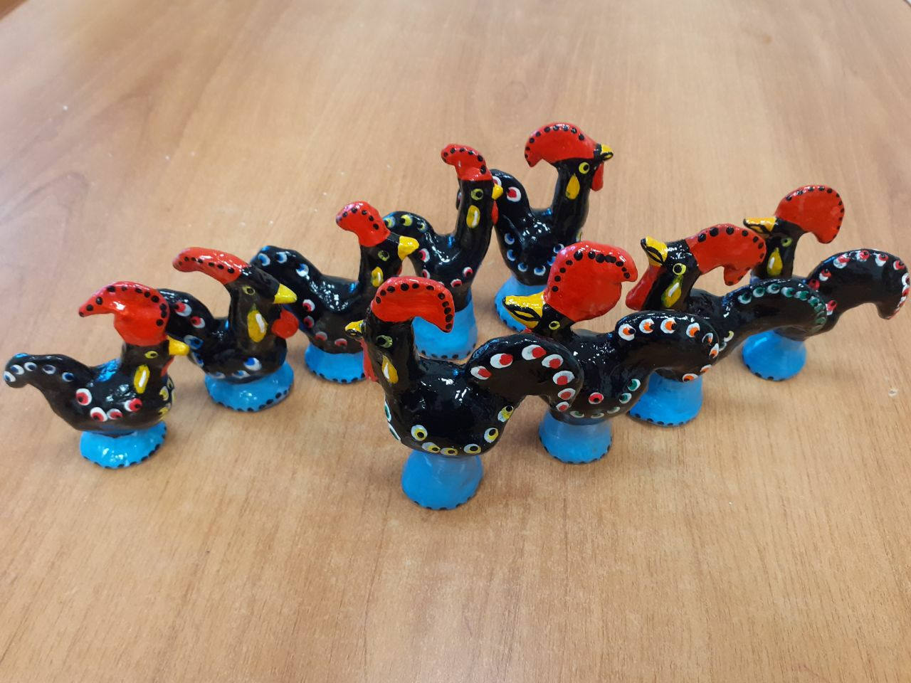 | 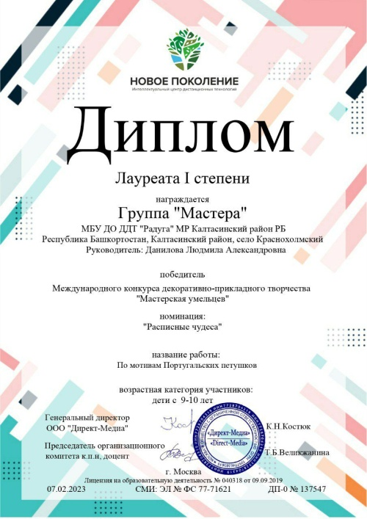
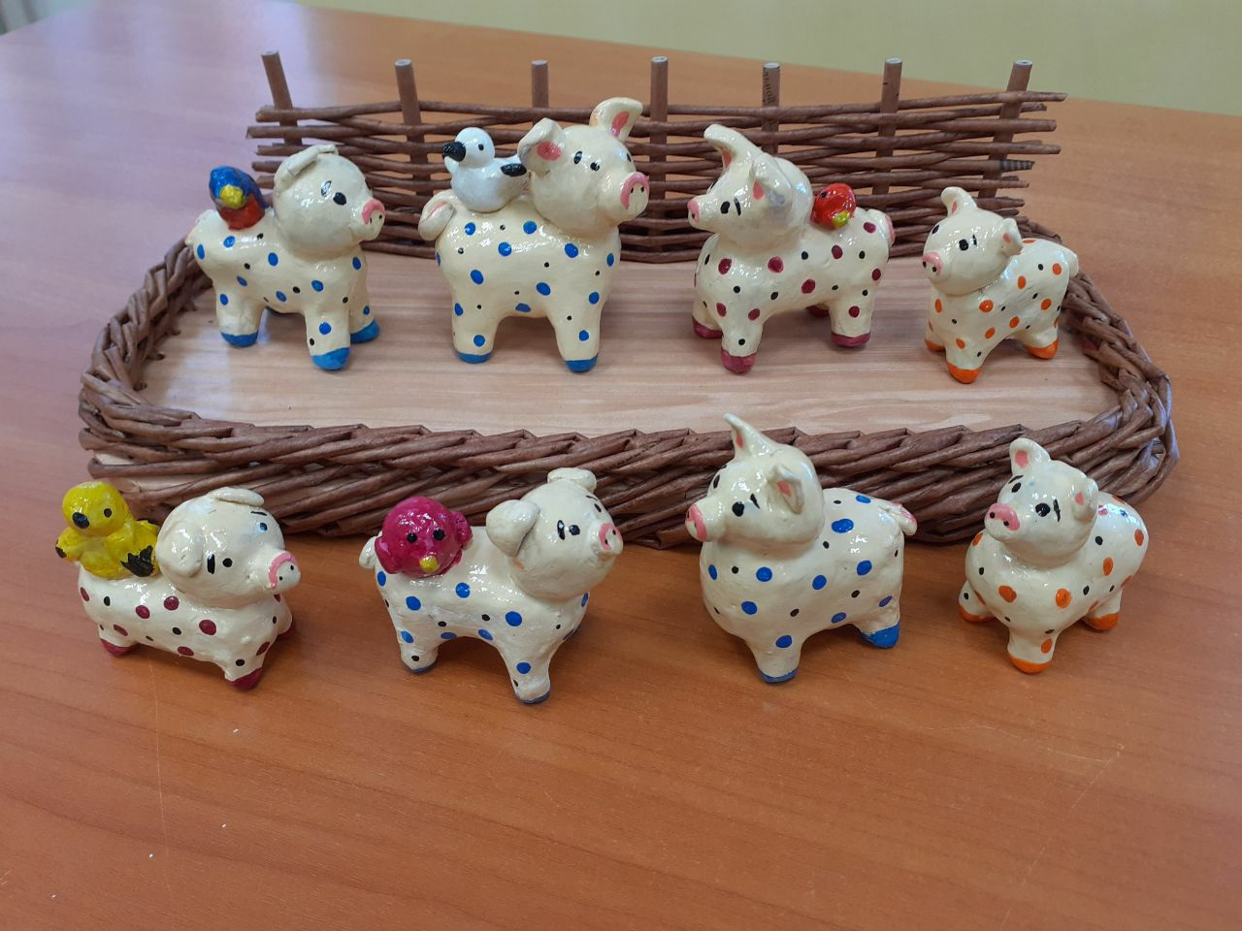 | 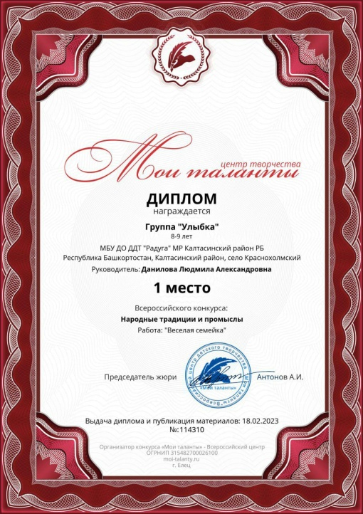
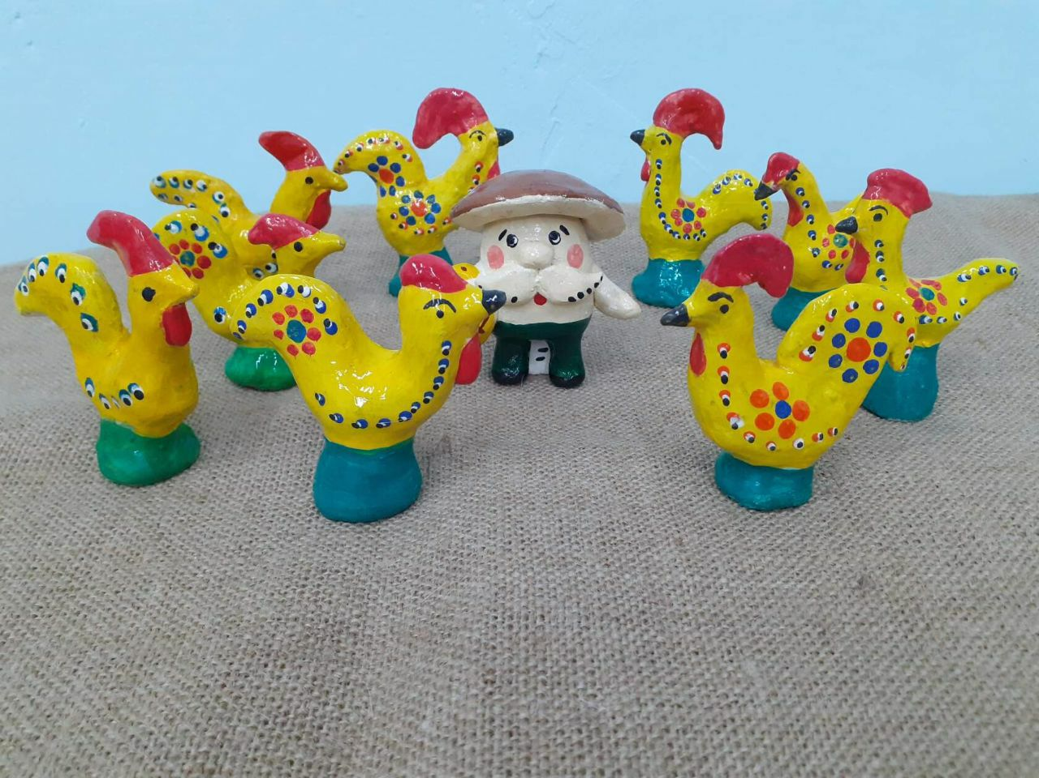 | 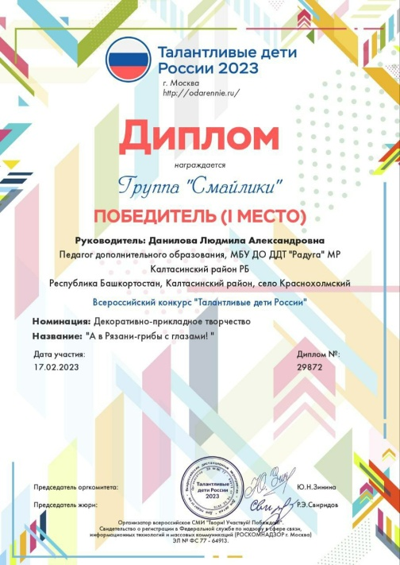

В конкурсе «Радуга талантов» приняли участие 4 ребенка: Здоров Артем, Мерзлякова Дарья, Голышева Анна, Тимирбаев Артур.
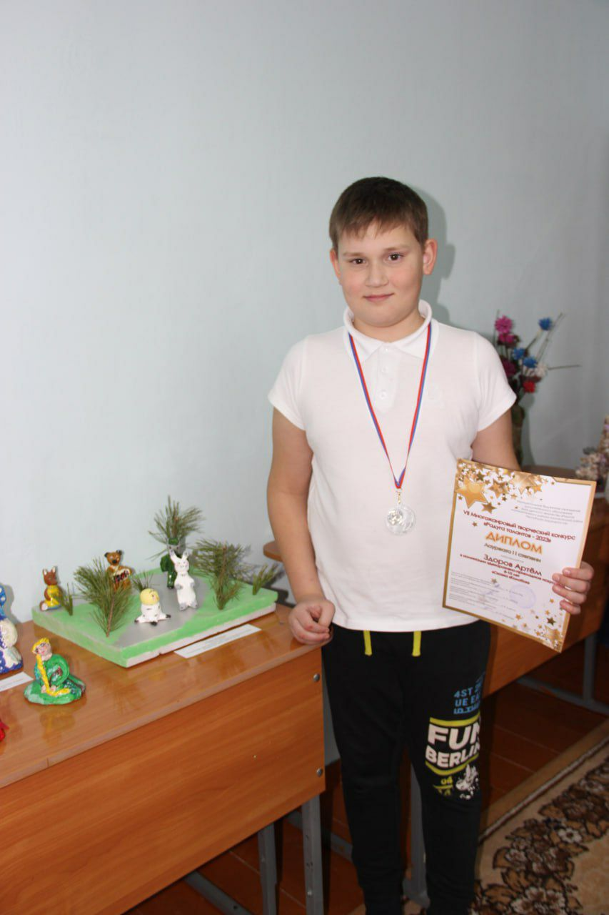 | Артем Здоров принял участие в двух номинациях:  - Проектная деятельность  - Декоративно-прикладное искусство

Итоговая аттестация
Итоги годовой аттестации 2022-2023 учебный год
№ | группа | программа | год обучения | средний балл
1 | Мастера | Конструирование из геометрических фигур | 4 | 8
2 | Город мастеров | Конструирование из геометрических фигур | 2 | 7.1
3 | Смайлики | Конструирование из геометрических фигур | 2 | 7.2
4 | Фантазеры | Конструирование из геометрических фигур | 2 | 7.6
5 | Улыбка | Конструирование из геометрических фигур | 2 | 7.6
6 | Сказочники | Конструирование из геометрических фигур | 1 | 6.7
7 | Мечтатели | Конструирование из геометрических фигур | 1 | 7
8 | Волшебники | Конструирование из геометрических фигур | 1 | 7.7
Общий средний балл по группам |  |  |  | 7.4

Детские аттестационные работы украсили наш музей.
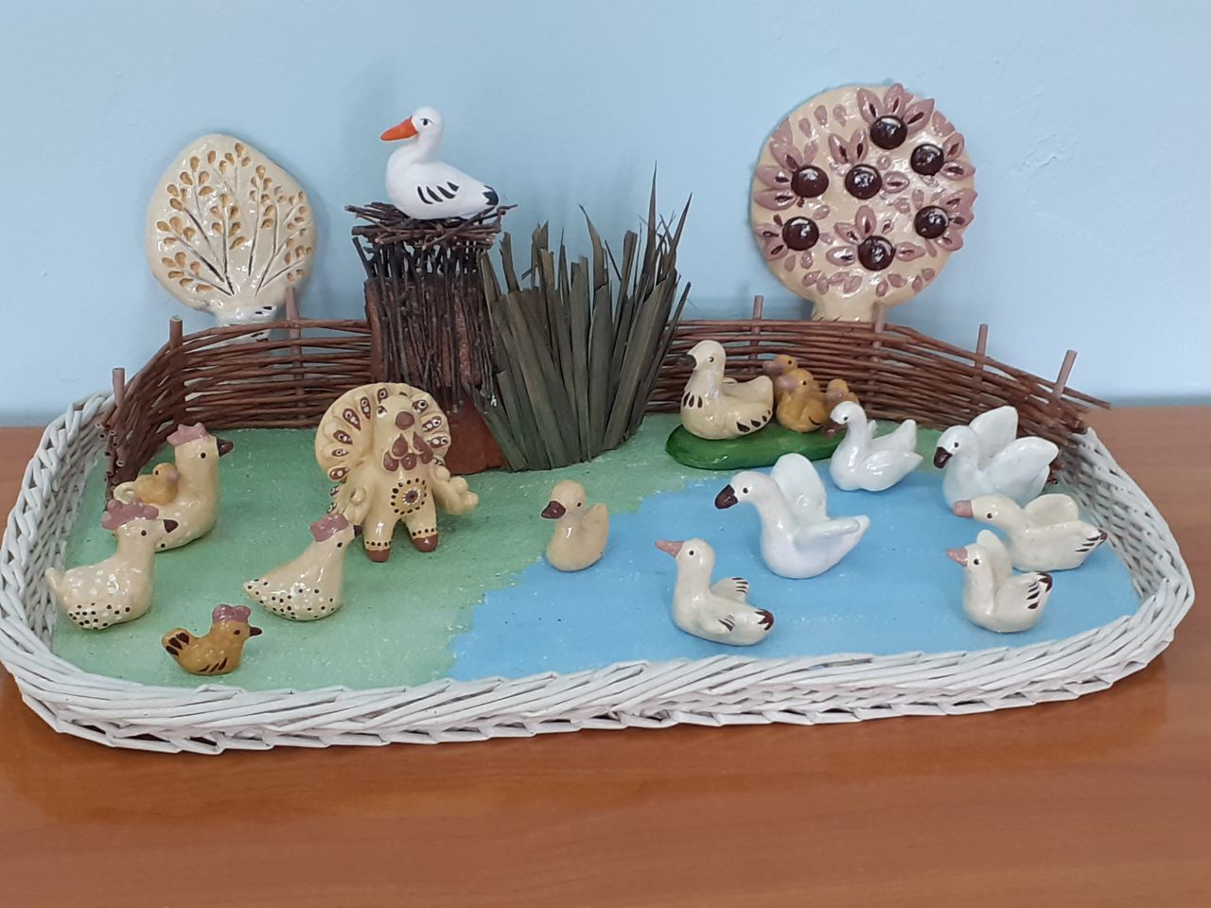  Дети смастерили и кукол для кукольного представления, | 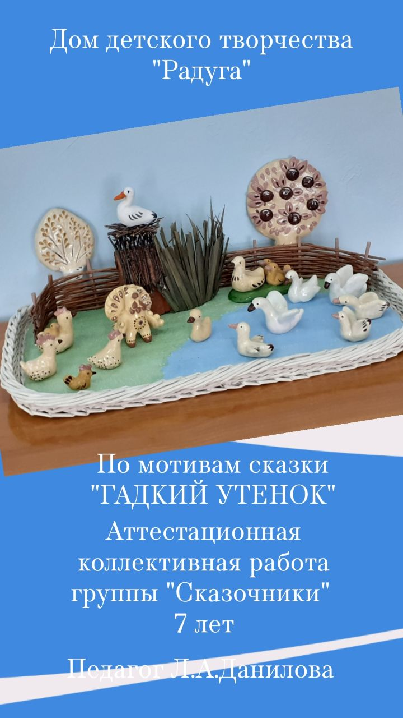
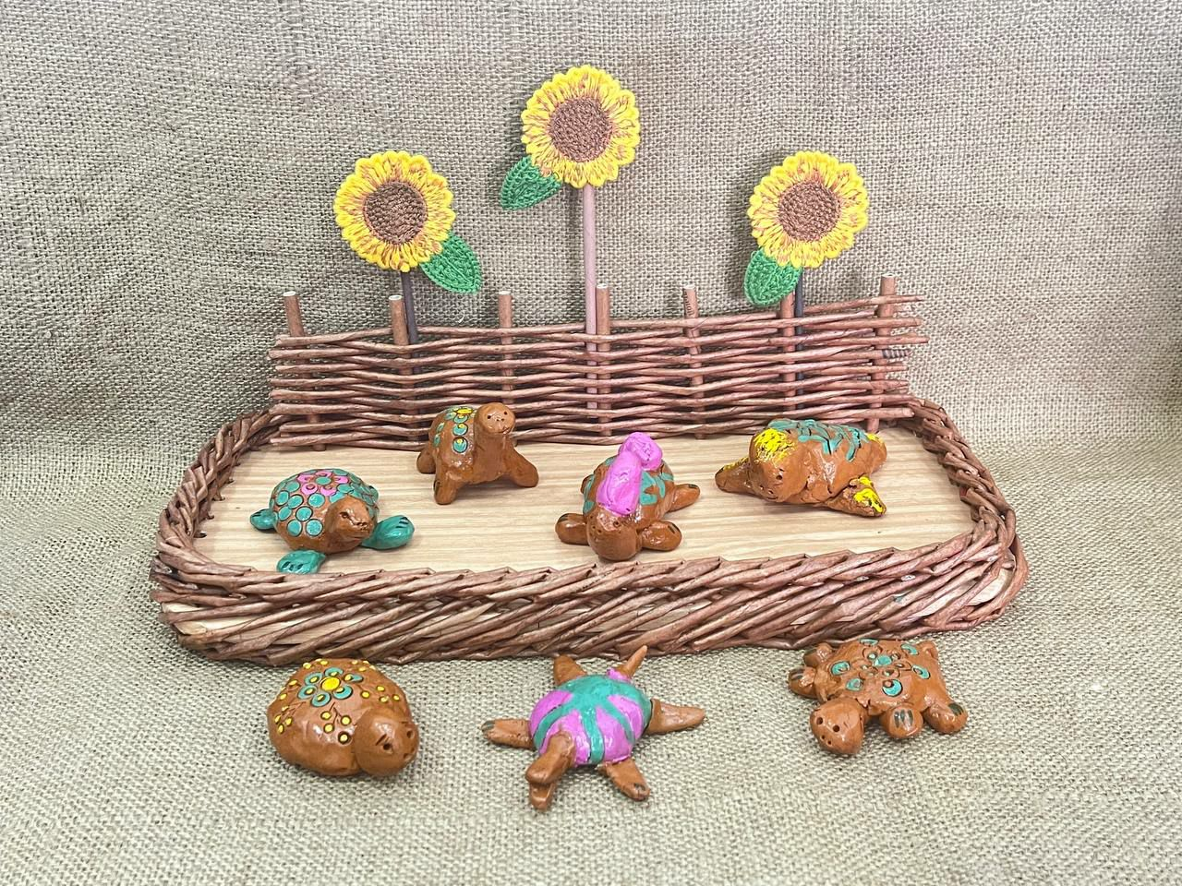  И героев детских мультфильмов, | 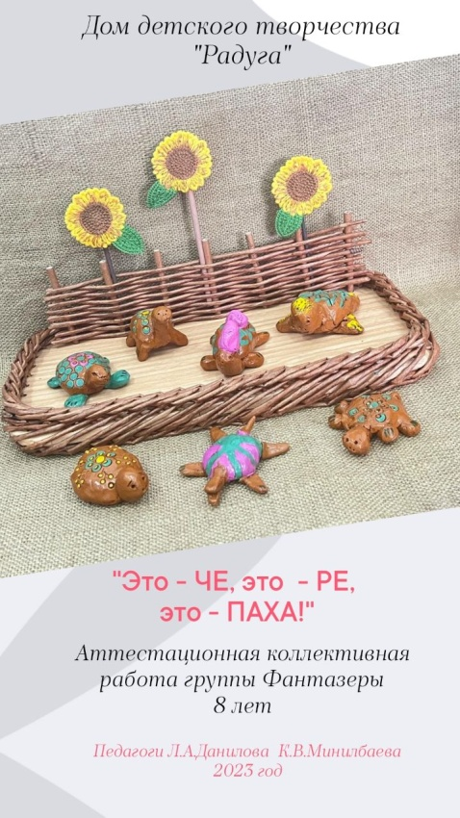
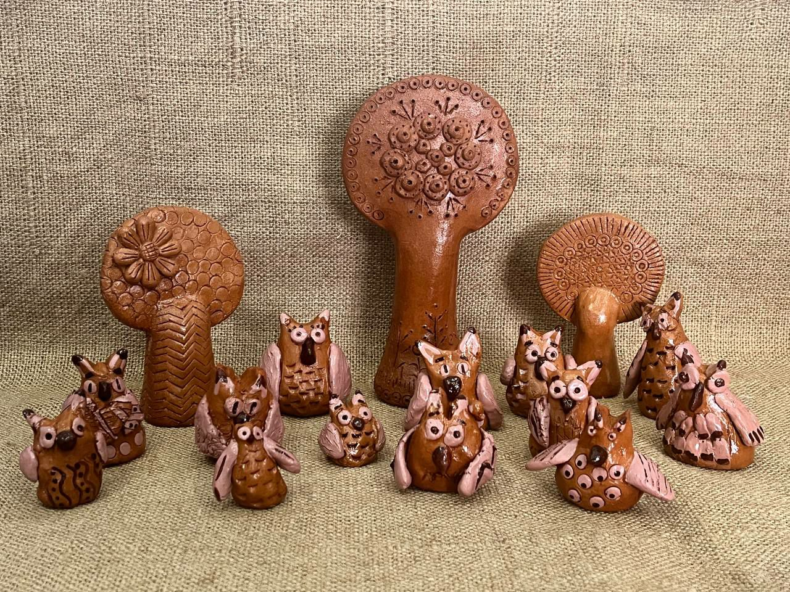  И жителей темного лесного царства, которые охраняют лес, | 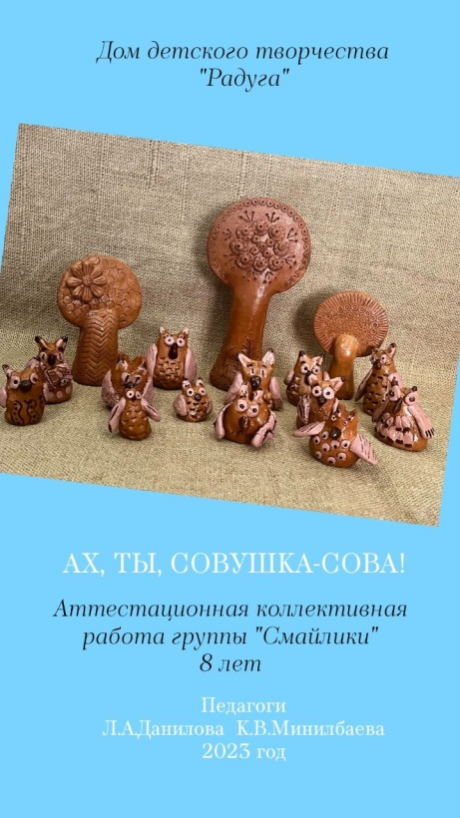
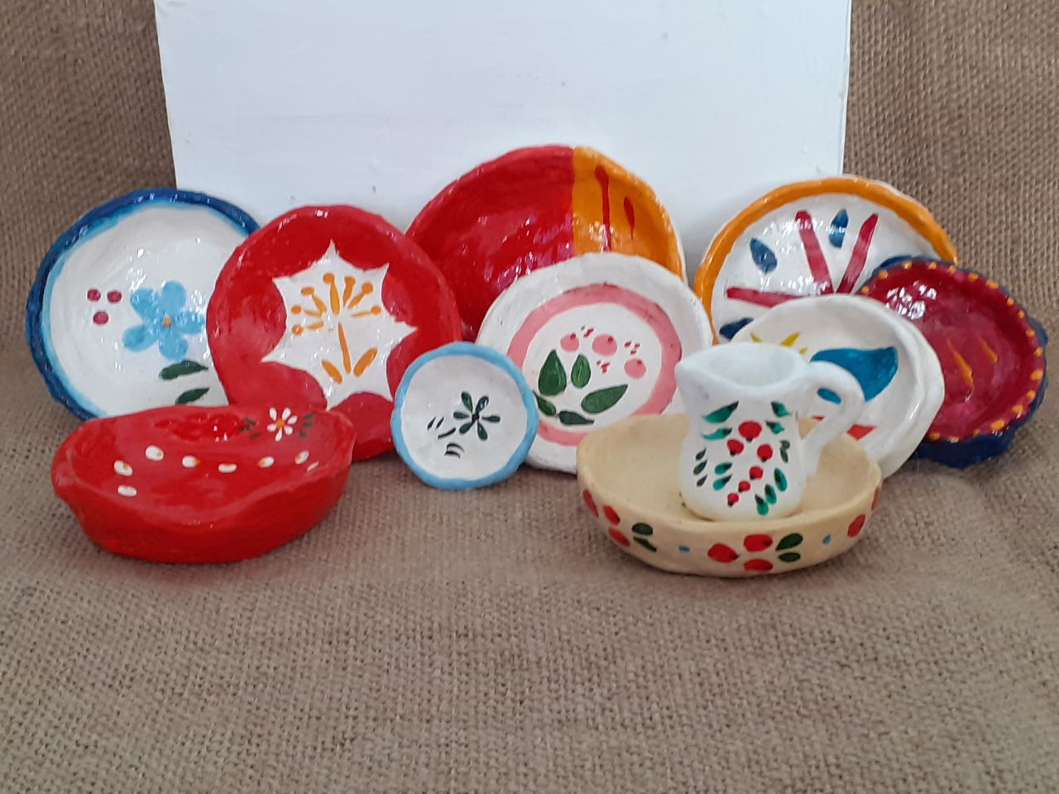  И разноцветные блюдца из сказки Корнея Чуковского, котрую очень любят дети уже нескольких поколений, | 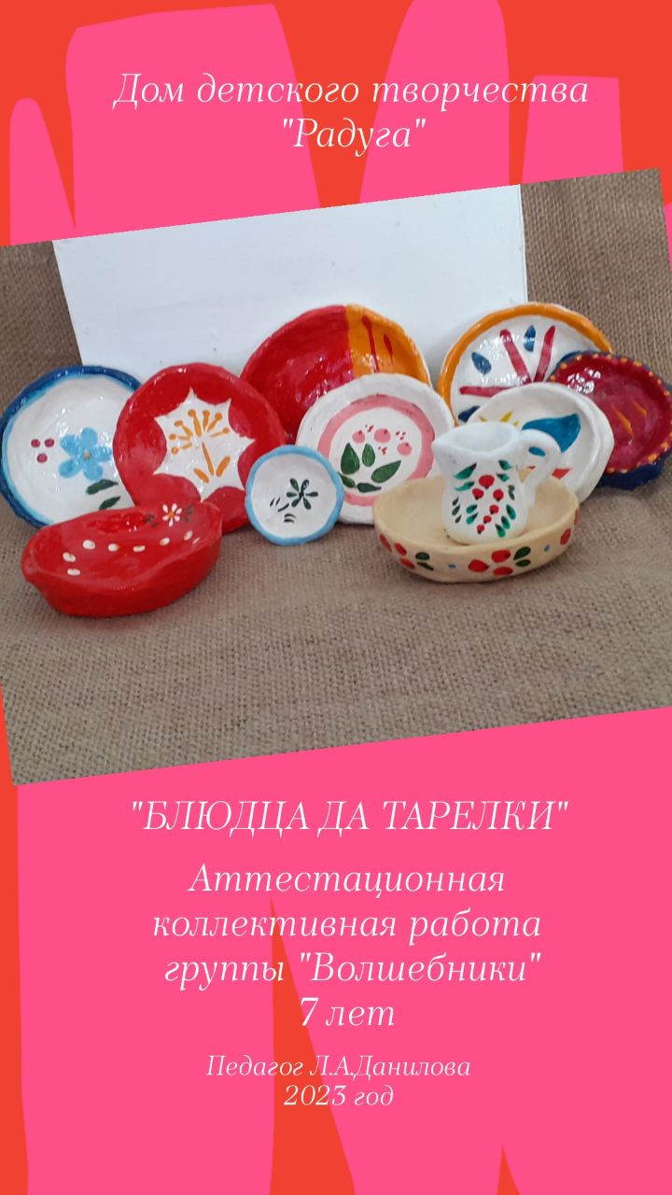
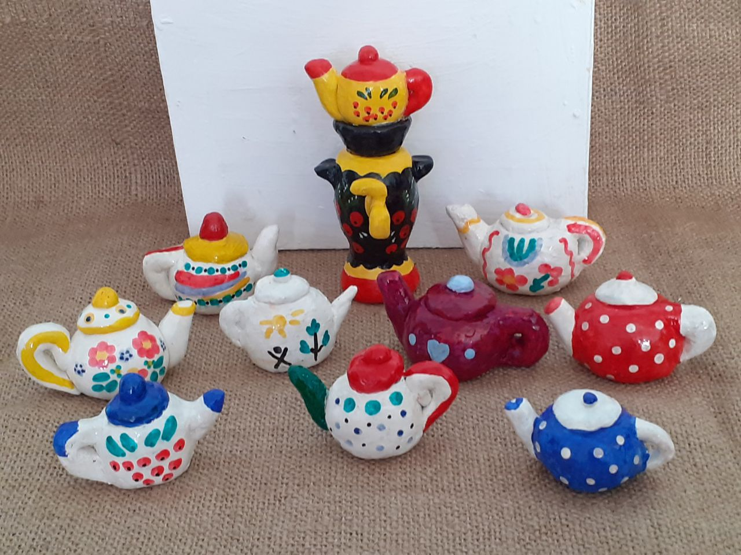  И яркие чайнички с самоваром, которые сбежали от нерадивой Федоры, | 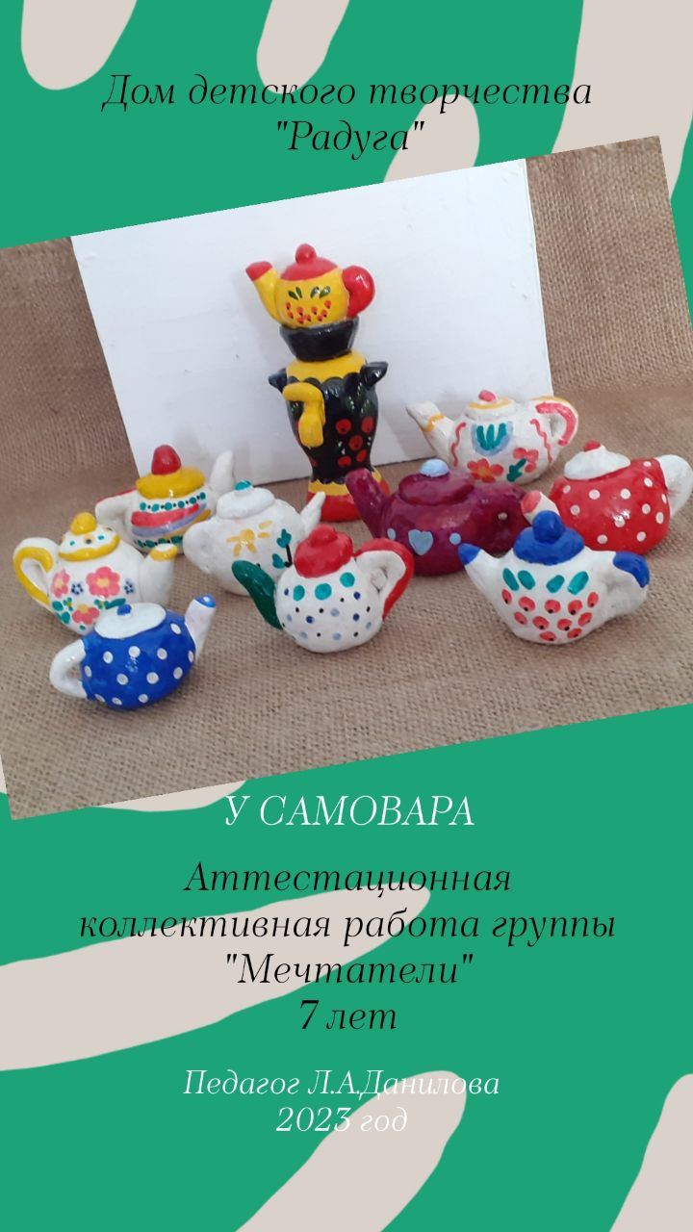
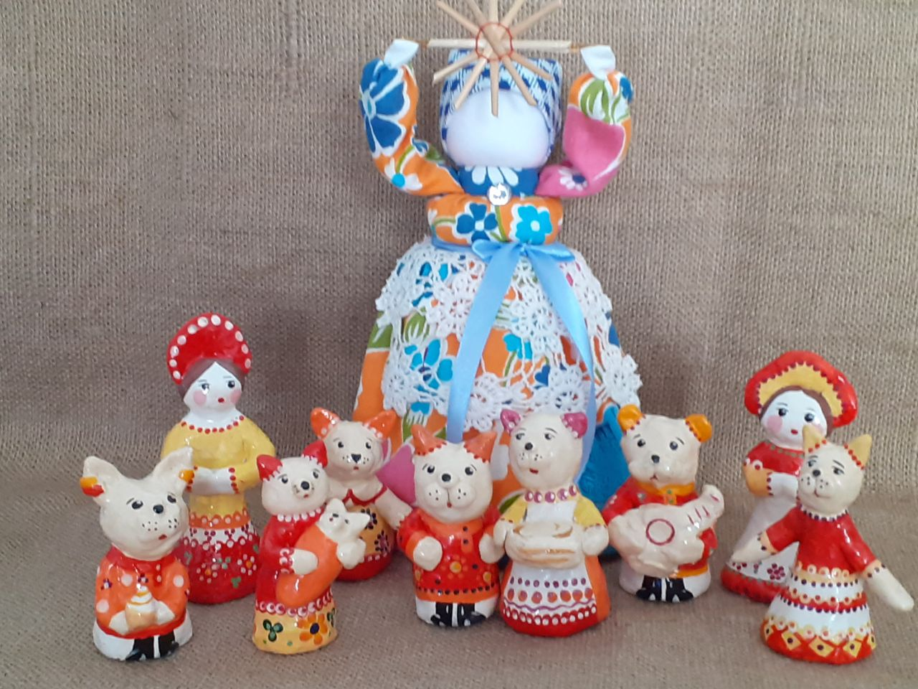  Налепили веселых и ярких персонажей народного весеннего праздника, | 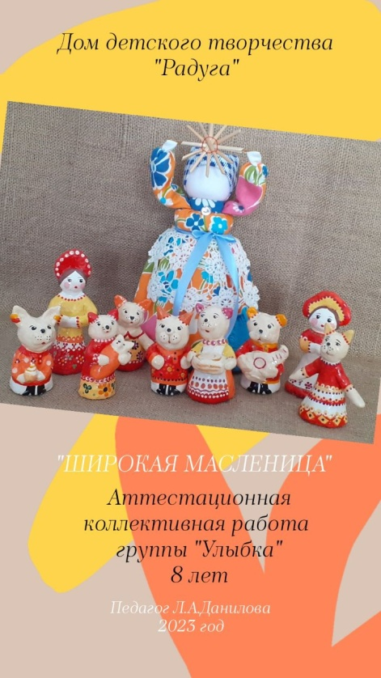
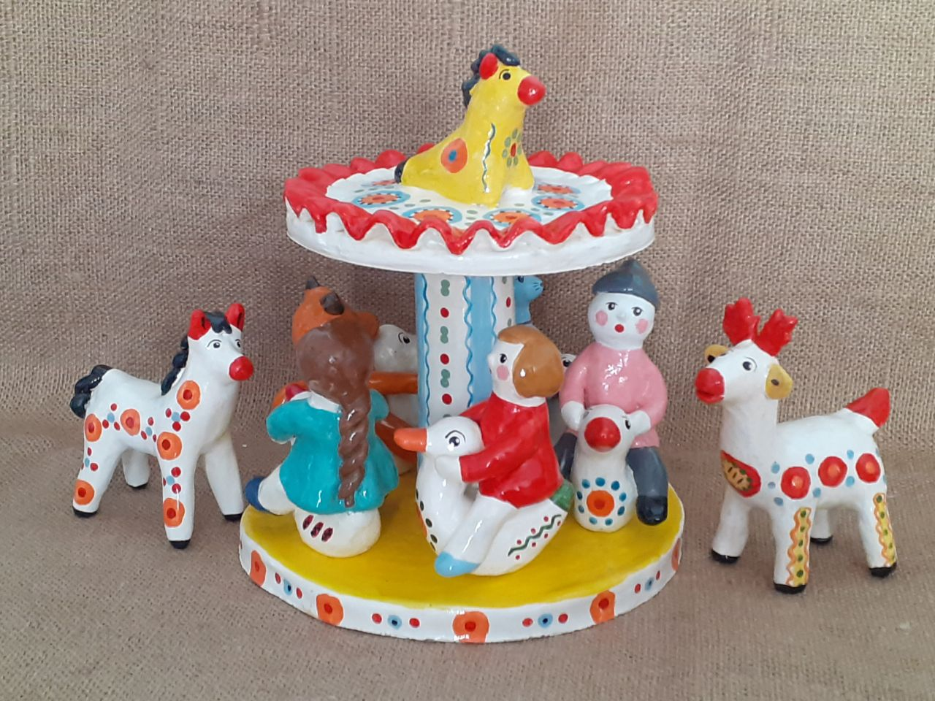  Закрутилась от их мастеровых ручек веселая карусель, | 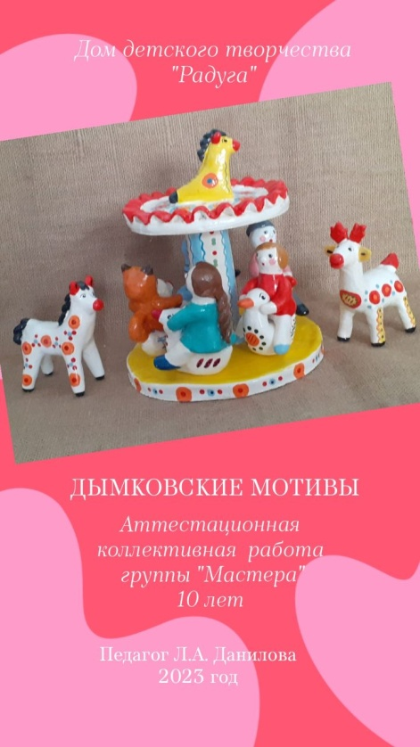
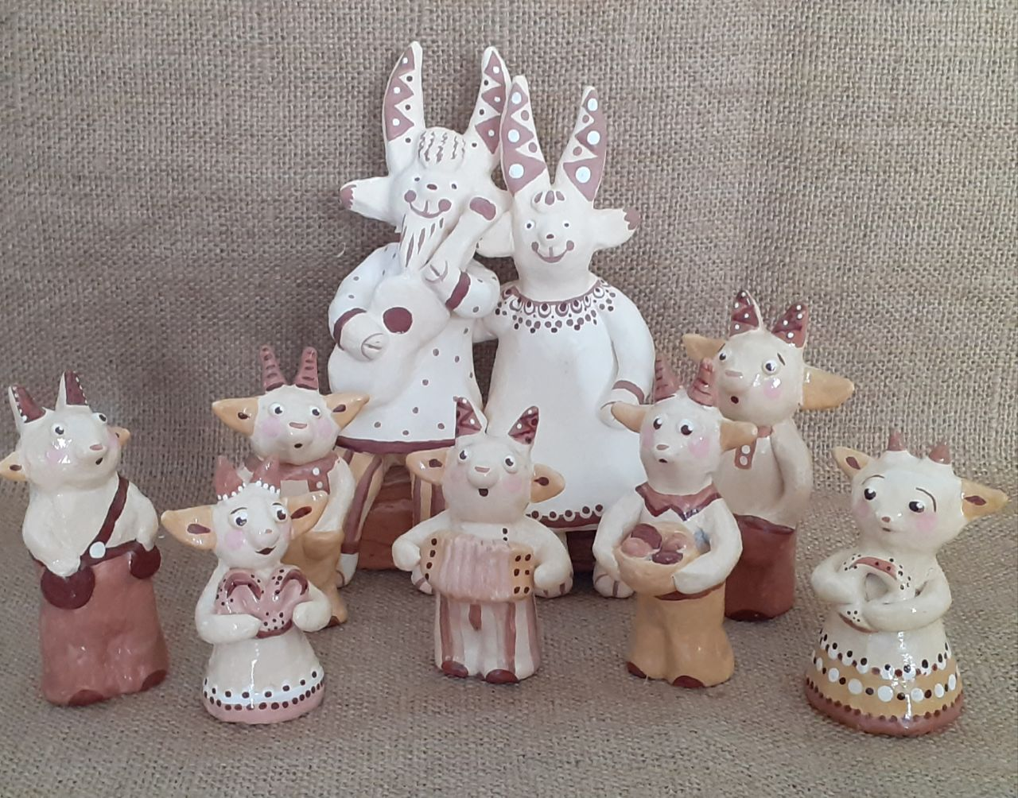  Благодаря детям из студии «Сказка» к бабушке с дедушкой приехали долгожданные внучата! | 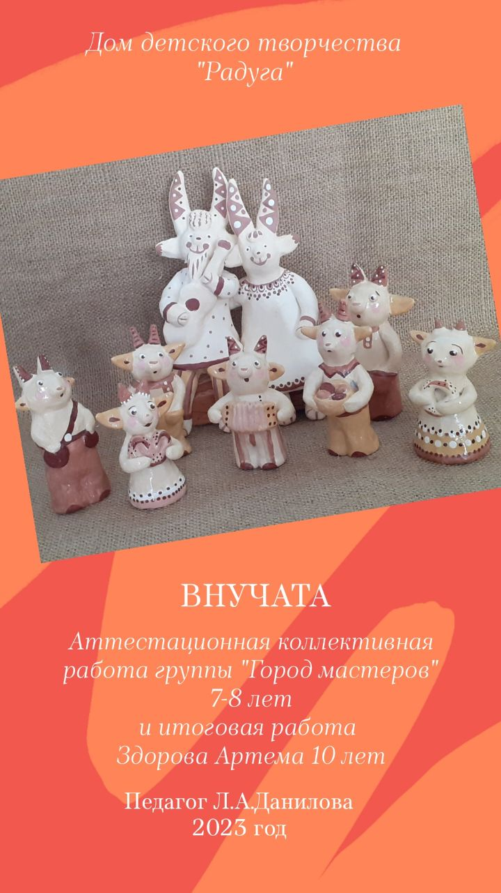

Итоговые мероприятия и чествование отличников
Работа этих плодотворно работающих групп была завершена занятиями в форме праздника, все дети были награждены грамотами за освоение программного материала.
10 детей были поощрены за отличное поведение и успехи в учебе, их фото размещены на стенд «Наша гордость»:
Здоров Артем,
Мерзлякова Дарья,
Зарипова Амаль,
Пономарев Марк,
Иликбаев Радислав,
Савельева Анна,
Боткин Никита,
Шакирова Елизавета,
Рахимов Владислав,
Изергин Артем.

Мастер-классы
В течнии года были проведены два мастер-класса для рекламы деятельности студии глиняной игрушки в среде родительского сообщества и общественности Республики Башкортостан.
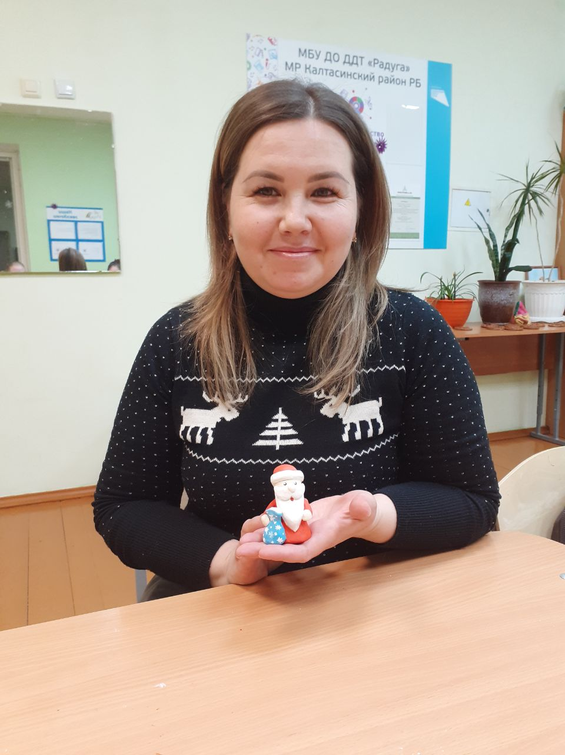 | 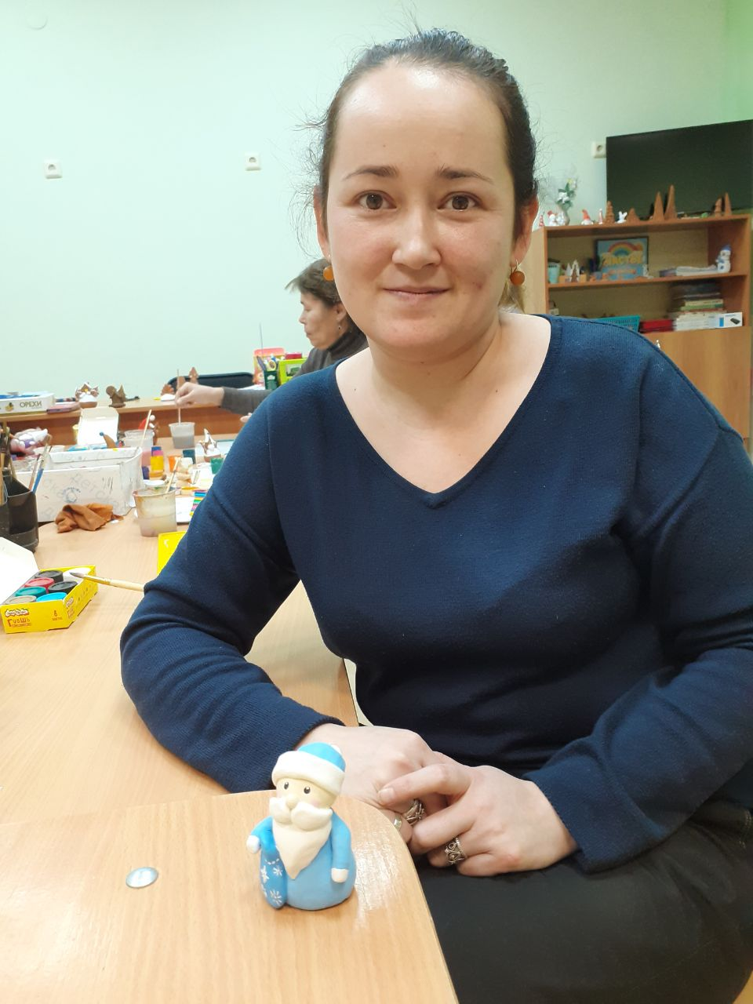
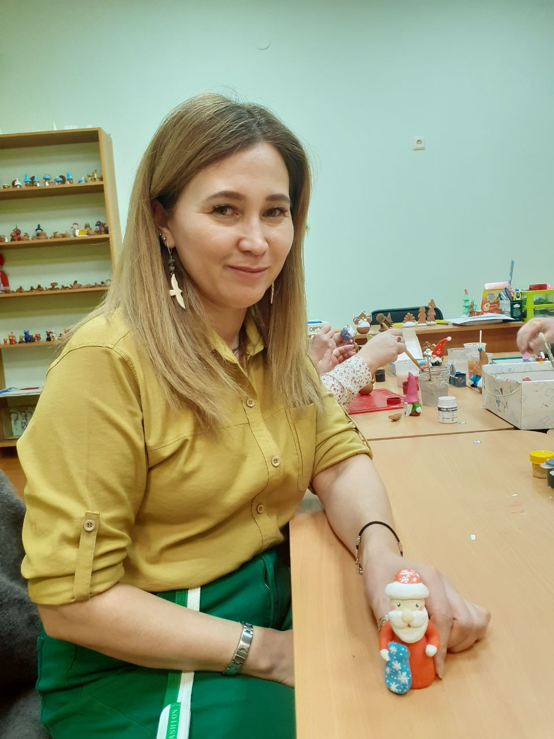  Одна группа слепила веселого снеговика, | 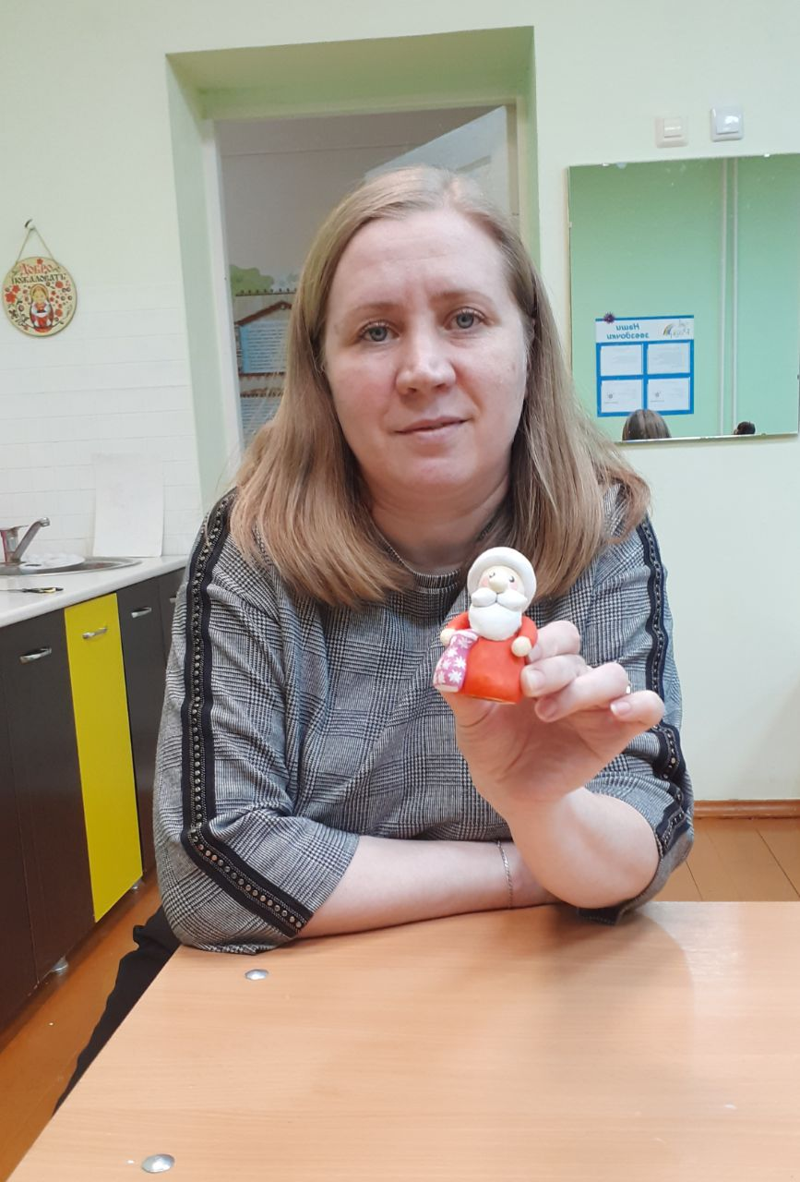
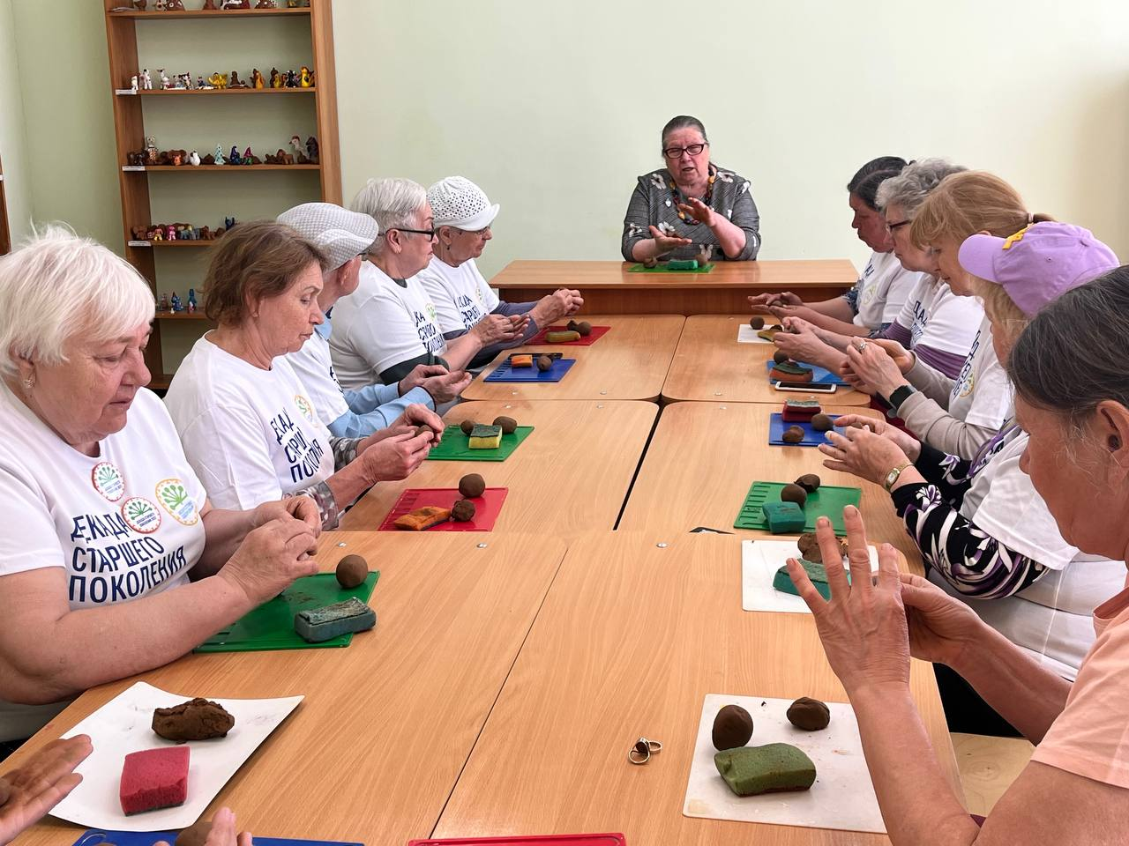 | 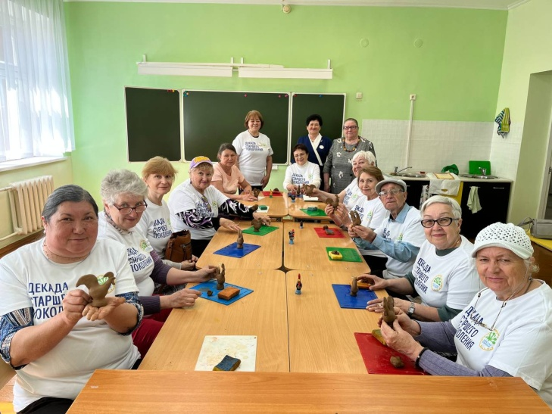
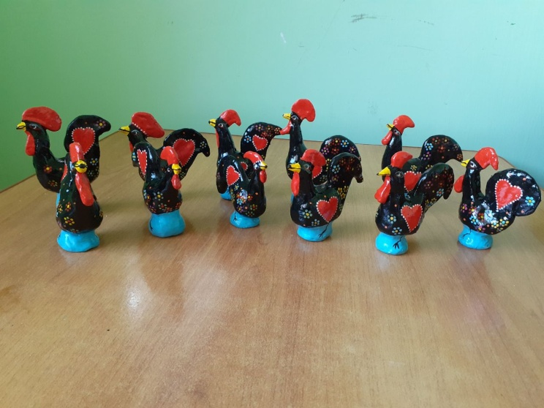  А вторая группа создала целую команду петушков по мотивам Португальского народного сувенира. | 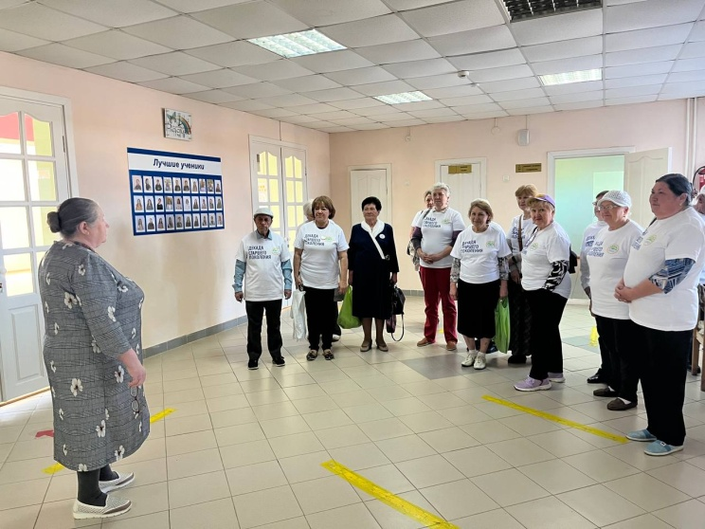
Отзыв

